提升反裝甲武器效能之研究
作者/楊厚晟上尉
陸軍官校ROTC8期，曾任排長、副連長、兵工修護督導官，現任職於步校兵器組教官。


提 要
一、未來中共對我國軍事進犯，將以「多樣化突擊、立體化登陸、全縱深打擊之三棲作戰為主，已跳脫其以往逐步前推奪佔登陸場之作戰方式，並改變傳統登陸方式，實施減少換乘、高速上陸之模式，建立環形登陸場，對我威脅相對提高；因此，對於現行機步部隊反裝甲作戰之能力，包含反裝甲戰術戰法運用及武器性能，必須作通盤檢討，並研究有效改進措施，以確保臺海戰爭爆發時，在關鍵時效發揮反裝甲作戰功效。
二、面對中共渡海在反登陸作戰方面首要面臨的就是共軍各類型戰、甲車，步兵配賦各類反裝甲武器，除標槍飛彈屬新購裝備外，餘武器裝備將屆壽期或不易因應未來作戰型態，因此，如何規劃未來反裝甲戰力，有效摧破敵之攻擊，提昇本軍未來反登陸作戰之整體戰力實為當前重要之課題。
三、國軍部隊因部隊精簡及組織調整，兵、火力運用在作戰方面有很 大的變革，須通盤檢討戰術運用的可行性，然不可諱言，亦有部 份缺失存在；國軍部隊為確保臺澎地區的安全，須就現行的缺失 進行檢討，謀求因應之道。

關鍵字：反裝甲武器性能、反裝甲能力與限制、火力提升

- 前言
中共以每年二位數字成長的國防預算投入軍事現代化工作，也積極創新改良主戰的坦克如99式主戰坦克、63A式兩棲坦克、CEFV兩棲突擊戰車及各型新式甲車；面對未來地面防衛作戰場景，在反登陸作戰中，首要面臨的就是中共坦克部隊，因應作戰需求及考量敵情威脅、作戰場景及作戰地區特性等，如何部署運用反裝甲部隊，遂行反裝甲作戰，並配合打擊部隊反擊作戰，達成地面防衛作戰任務，實為首要研討重要課題；國軍部隊因「精粹案」組織調整，將反裝甲部隊重新調整至聯兵旅，作戰方面有很大的變革，然不可諱言，亦有部份缺失存在，而共軍在這方面，卻無時無刻不斷地改進中。國軍部隊為確保臺澎地區的安全，須就現行的缺失進行檢討，謀求因應之道。
貳、共軍坦克部隊敵情威脅例證及戰法之運用
中共認為坦克兵是陸軍主要突擊力量，不論是對付高速度、大縱深的立體進攻，還是縱深打擊；不論是核武條件下，還是常規條件下作戰，要保持戰場主動權，坦克部隊快速的機動力及打擊力是不可或缺的因素。因此共軍近年來為謀求「高科技條件下打贏下一場戰爭」之企圖，不斷更新武器裝備，並在其原有武器上改進缺失，加強坦克兵在陸軍中比重，以提昇戰力；其在登陸作戰中，坦克部隊亦為其主要突擊力量，並著重於坦克部隊之運用，現茲就共軍坦克部隊編裝、裝備性能及特、弱點研究分析如後：
一、坦克部隊編裝：
(一)機械化集團軍屬坦克師：為6團制，轄3個坦克團、一個機械化團、一個砲兵團、一個高砲團及偵察、工兵、通信、防化等戰鬥保障分隊和修理、運輸等後勤支援分隊。配備較新式之坦克研判有79式、85-2式、90式及俄製T80-U等，裝甲車85式、86式步兵戰鬥車，90式履帶運輸車。
(二)一般集團軍屬坦克師：為五團制，比機械化集團軍屬坦克師少一個高砲團，但有一個高砲營，其他戰鬥及勤務保障分隊與機械化集團軍屬坦克師相同，主要配備第一代坦克研判有
59式、69式、79式等中型坦克，62式輕型坦克及63A式水陸坦克，具有相當大之突擊及反裝甲能力，通常用於決定性方面作戰，可發揮步、戰、砲之統合戰力，惟受地形及補給之限制較大。
(三)摩托化集團軍屬坦克師：除配備之坦克為59式、69式、79式中型坦克及62式輕型坦克外，其餘編制與機械化集團軍屬坦克師相同。
(四)師屬坦克團：中共稱之為「戰術用之坦克部隊」，主要由3個坦克營，一個自走砲連及一個裝步營編成。具有相當強大之火力、機動力與震撼力，為中共步兵師主要突擊力量。目前中共各軍區快速反應部隊，所屬最精銳摩托化步兵師之師屬坦克團已配有第2代79式、85-2式、90式坦克。
(五)獨立坦克旅：中共稱之為「支援用之坦克部隊」，凡未編有坦克師之集團軍均編有坦克旅，區分為南方旅與北方旅。北方旅裝備中型坦克，南方旅裝備輕型坦克或水陸坦克。主要由四個坦克營、一個自走砲營、一個裝步營、一個高砲營編成，具由相當強大之突擊力與震撼力，亦具有反裝甲能力。主要配備第一代戰車，研判計有59式、69式、79式等中型坦克。62式輕型坦克及63A式水陸坦克。該類型旅適用於登陸、反登陸、渡河作戰任務。
(六)水陸坦克旅：中共海軍陸戰隊目前有兩個陸戰旅，各旅下轄一個水陸兩用坦克營、一個裝甲營、一個砲兵營、通信營及兩個陸戰營，現有63A式水陸坦克、59式中型坦克、77式裝甲人員運輸車、LVT登陸運輸車、WZ501式裝甲人員運輸車，為共軍犯臺之先鋒部隊。
二、裝備性能：
中共陸軍隨著國防現代化步伐加快，持續加強其坦克部隊車輛更新，企圖跟進世界戰車發展的腳步。目前坦克部隊區分水陸坦克、輕型、中型及重型坦克等4種基本形式，現就各式主力戰車性能諸元介紹如表一：中共自製坦克諸元性能表。

表一：中共自製坦克諸元性能表
名稱 | 重量 | 主砲口徑 | 主砲射程 | 裝甲材質 | 最高速率
59式 | 36噸 | 100mm | 1000M | 均質式 | 50Km/h
60式 | 36噸 | 76mm | 1000M | 均質式 | 44Km/h
62式 | 21噸 | 85mm | 1000M | 均質式 | 60Km/h
63式 | 18.4噸 | 85mm | 1000M | 均質式 | 64Km/h
69式 | 35.5噸 | 100mm | 1700M | 均質式 | 50Km/h
79式 | 36.5噸 | 105mm | 1800M | 均質式 | 50Km/h
80式 | 38噸 | 105mm | 1800M | 均質式 | 60Km/h
85式 | 41噸 | 125mm | 2800M | 複合式 | 60Km/h
88B式 | 38噸 | 105mm | 1900M | 反應、複合式 | 57Km/h
88C式 | 41.5噸 | 125mm | 2200M | 反應、複合式 | 57.25Km/h
90式 | 48噸 | 125mm | 3000M | 反應、複合式 | 60Km/h
MBT-2000式 |  |  |  |  | 65Km/h
98式
99式 | 51噸 | 125mm | 3100M | 反應、複合式 | 80Km/h
資料來源：余永章，《探索防衛作戰中反裝甲武器運用思維》，(新新季刊，民國101年10月)。
中共坦克發展早期仿蘇聯戰車操作簡單、造價低廉可大量生產，但性能較同時期西方戰車而言性能落後；爾後自主研發新技術及零組件，強化機動力及打擊力，使得戰術性能顯著提升；在近代參考西方先進科技國家戰車設計，朝數位化、精緻化，開發更安全，性能媲美西方先進的主戰坦克，對我威脅不容忽視。
三、登陸作戰戰術戰法運用：
(一)就登陸作戰部隊編組運用而言，共軍師登陸作戰，區分突擊上陸群、縱深攻擊群、先遣突擊群及襲擊分隊。突擊上陸群通常由步兵及水陸坦克配屬砲兵、防空兵、工程兵、防化兵等部隊編成，各群兵力為一加強營至一加強團，可編成8到10個波次實施突擊上陸。縱深攻擊群通常以坦克兵、步兵為主，配屬一定數量砲兵、工程兵等兵種分隊編成，師之縱深攻擊群可編組1至3個，各群兵力為一加強營至一各加強團。先遣突擊群由受過專業訓練的步兵一至二個營和必要的工程兵等編成，有時也可由突擊上陸群派出。機降分隊通常以輕裝步兵分隊編成，主要用於敵岸淺近縱深奪佔要點，配合主力登陸和著陸場登陸。襲擊分隊通常以步兵一個連兵力配屬工程兵、防化兵等編成，於主力上陸同時或前後，秘密滲入敵縱深地區，襲擊指揮所、砲陣地、雷達站等重要目標，配合主力登陸突破，和鞏固登陸地域。
(二)就登陸作戰裝載方式而言，正規登陸作戰中現有戰車登陸艦26艘、中型登陸艦36艘、登陸艇351艘，可裝載2個第一梯隊登陸師及步兵團，然考量裝備可用率及風浪限制在四級以下執行，其最大裝載概為一個加強步兵失師15000人，隨行物資及裝備5700餘噸。目前判斷共軍兩棲登陸艦艇性能老舊且數量不足，未具備大規模部隊渡海登陸作戰能力。就氣墊船突擊能力而言，現有全浮式氣墊船36艘，最大裝載兵力約17000人，其中向俄羅斯採購之薩拉型氣墊船10艘，每艘可裝載2輛坦克及一個步兵連，若以滲透突擊方式向我發起突擊，約2小時即可抵達本島，尤其溯溪而上進入內陸對我突擊，可能構成嚴重威脅。在非正規登陸作戰方面，以當面蘇、浙、閩三省適合非正規登陸作戰之80噸以上之機漁船約有16000艘，若以百分之50可用，每艘裝載50個士兵，則可裝載40萬名輕裝步兵，但機漁船對重裝備裝載及卸載不易，對爾後後勤支援困難，且指揮管制不易，目前研判僅具以「營級」為單位，在多處海灘遂行登陸作戰能力。在商船運輸能力而言，中共沿海現有各式商貨輪約1300餘艘，除必須維持正常航運外，實際可用的商貨輪約800餘艘，一次可運七個步兵師。
(三)就登陸作戰之戰術戰法運用方面而言，正規登陸作戰中「戰前步後」為共軍正規登陸編波之特點，常以水陸坦克為突擊之首波，隨後搭載步兵及各式火砲。師之登陸灘岸正面約6-12公里、團為2-3公里、營為1-1.5公里，師共區分為九波次突擊上陸，第一梯隊營於抵灘後30分鐘完成登陸，50分鐘團登陸完畢，90分鐘師砲兵上陸，285分鐘全師登陸完畢。在非正規登陸作戰方面，師登陸正面6-12公里、團為2-4公里、營0.6-1.2公里，通常區分為「突擊波及重裝備波」在灘岸橫寬許可下，以一舉上陸為最有利。惟重裝備波必須倚賴港口、浮橋、方能下卸，浮橋架設約5小時完成。突擊波於船擱淺後，需泅度與徒涉，於抵灘後20分鐘排登陸完畢、連為40分鐘、營為60分鐘、團為120分鐘。

(四)共軍裝甲部隊於登陸作戰中根據不同任務有以下運用方式：
1.多點突破、向心攻擊、先割後圍、各個殲滅：
編組若干突擊部隊，實施重點的多點突破；以對進或向心攻擊方法，首先割裂我防禦部署，爾後各個圍殲防禦之部隊。通常運用於對我獨佔島嶼攻擊時。
2.重點突破、快速貫穿、制敵機動、分割殲滅：
形成攻擊重點部署，集中精銳兵力在主要登陸地段突破；得手後迅速投入以坦克部隊為主的後續兵力，在空機降配合下迅速貫穿敵第一線防禦縱深，奪佔要點，割裂敵防禦部署，建立保障後部隊進入交戰的陸上通道，先機制敵機動預備隊於縱深地區，其他部隊則利用敵預備隊反衝擊威脅減緩時攻擊據守前沿陣地之敵。通常在我海岸防禦兵力較弱，而縱深預備隊對敵威脅較大，敵制式登陸輸具比較充分，且有空、機降配合狀況下實施。
3.正面牽制、側翼突破、前出掩護、側後攻擊：
以部分兵力對設防之敵進行正面牽制，集中兵力從側翼突破，以必要兵力迅速前出，構成對縱深與相鄰之敵的前方、側方防禦，主力對任務當面之敵實施側後迂迴攻擊，在正面攻擊部隊策應下，奪佔敵設防之主陣地。通常用於瀕海設防要塞進攻或奪取敵岸港口時運用。
4.多點攻擊、重點突破、控點制面、快速擴張：
重點的多點攻擊，後續部隊邊分割邊圍殲，控點制面，迅速奪取具有重要戰術意義之目標，是時鞏固已攻佔之地域，積極拓展控制地幅，抗及敵反衝擊，建立登陸場，掩護上級後續部隊進入交戰。通常在敵防禦有一定間隙可運用，擔負奪取登陸場，保障上級後續部隊進入交戰時運用。
四、特、弱點：
(一)特點：
1.就共軍兩棲輸具能量而言：
共軍以現有制式輸具而言，一次約可載運坦克四百輛以上，依戰術及灘岸狀況，除集中運用於主登陸地區外，也可以兩個團用於主登陸地區，另各以一個團用於次登陸地區將對我造成極大之危害。

2.就共軍登陸所使用之坦克型式而言：
兩棲突擊階段共軍除63式水陸兩用輕型坦克外，63、80、85、90等型式之主戰坦克於完成登陸場建立及奪佔港口後均將直接投入戰鬥，期能夠「登得上、站得穩」。
3.就其使用之戰法而言：
中共登陸作戰強調「步戰一體、合成編波、直接抵灘、縱深突擊」之戰法，就共軍戰法、犯臺能力及坦克部隊狀況而言，判斷若其一旦犯臺，除初期以水陸兩用坦克及師屬坦克團先建立戰場，坦克配合步兵、陸戰部隊實施兩棲突擊外，其集團軍所屬坦克部隊亦必於先頭部隊(正規或非正規登陸)建立灘頭陣地及奪取港口後迅速上陸，爾後在坦克部隊前導下向內陸挺進坦克兵基本戰法採直接抵灘、快速超越攻擊；具體戰法為多位置多方式快速混合裝載，步坦一體直接抵灘；連續突擊上陸，快速泛水行進間展開編波，全速突擊上陸接敵，以削弱守軍反制火力，並以小群快速超越，縱深多點攻擊，迅速奪占擴大登陸場；行進間粉碎敵逆襲(反擊)；縱深突擊，火力封鎖；奪點制面，外阻內殲。由擔任合成預備隊之主戰坦克或水陸坦克編成縱深突擊群，沿入海口溯河機動，向內陸奪佔敵後重要目標，分割、孤立守敵，以擴張上陸突擊主力外阻內殲之效果。
(二)弱點：
1.就其航渡而言：
敵渡海輸具不足，且多為中、小型制式登陸艇，若將坦克部隊採岸至岸方式渡海作戰，受天候，海象等限制因素影響較大；戰力易形成前後分離或逐次投入；海上長期運動狀況，官兵身心疲勞，利於我各個擊滅；又因補給線長，易遭截斷，持續戰力難以保持。
2.就其指揮而言：
登陸作戰之指揮協同原即繁複，敵步坦一體合成編波突擊，其步兵由民船載運，坦克直接抵灘，各種型式艦艇、漁船混合編組，而多路航渡、多點上陸、全方位全縱深突擊，使登陸部隊處於高度分散和運動狀態，造成指揮協調與管制不易，海、空掩護難度增大。
3.就其統合戰力發揮而言：
敵坦克部隊突擊上陸後，採直接抵灘、多點多路，小群快速超越，初期部隊以逐段到位運用方式，易形混亂，不利恢復建制指揮，其與砲兵、艦砲、空軍、陸航等之火力協調更加困難；須待其穿透岸上第一線守備陣地，奪佔後方要點，方可發揮整體戰鬥力量。

參、反裝甲戰力現況
一、部隊現況：
(一)部隊反裝甲：
機步營主要反裝甲武器為66火箭彈、40公厘榴彈機槍等武器，尤以40榴彈槍為主要火力，其主要任務以摧毀敵多人操作武器、散兵群及輪甲車等，40榴彈槍雖有效射程可至1500公尺，但對均質鋼鈑穿甲厚度僅有5公分，其穿甲能力有限，無法具備破壞主要戰車之裝甲能力，因此，40榴彈槍不可稱之為反裝甲武器，只能對敵多人操作武器、散兵群、輪甲車實施破壞及摧毀。外島守備隊反裝甲火力以66、AT4、APILAS火箭彈為主要武器，為近程反裝甲武器，主要摧毀均質裝甲、無法摧燬反應式、複合式裝甲。
(二)反裝甲部隊：
反裝甲部隊主要武器為托式飛彈及標槍飛彈，均屬於中、遠程武器，目前編配於各聯兵旅及地區指揮部。
二、武器性能分析：
現有反裝甲武器依射程區分近、中、遠程，計66、AT-4與APILAS火箭彈、拖式與標槍飛彈等5類，主要性能如附表二。分析比較表如附表三。

表二：反裝甲武器性能表
反裝甲武器性能表
種類 | 66火箭彈 | AT-4火箭彈 | APILAS  火箭彈 | 標槍飛彈 | 拖式飛彈
製造國 | 我國製造 | 瑞典 | 法國 | 美國 | 美國
口徑(mm) | 66 | 84 | 112 | 140 | 152
全重(kg) | 2.36 | 6.7 | 10 | 15.5 | 29.1
有效射程(m) | 200 | 300 | 600 | 2000 | 3750
穿甲力(cm) | 25 | 40 | 72 | 75 | 102.5
夜視能力 | 無 | 無 | 有 | 有 | 有
穿甲類別 | 均質鋼板 | 均質鋼板 | 均質鋼板 | 各型裝甲材質 | 各型裝甲材質
操作方式 | 單人肩射 | 單人肩射 | 單人肩射 | 單人肩射 | 單人、車輛直昇機
射程區分 | 近程 | 近程 | 近程 | 中程 | 遠程
資料來源：夏天生，淺論反裝甲飛彈的過去、現在與未來，陸軍學術雙月刊，第495期。

表三：反裝甲武器穿甲能力分析表
反裝甲武器穿甲能力分析表
種類 | 66火箭彈 | AT-4火箭彈 | APILAS  火箭彈 | 標槍飛彈 | 拖式飛彈
59式 | ✓ | ✓ | ✓ | ✓ | ✓
60式 | ✓ | ✓ | ✓ | ✓ | ✓
62式 | ✓ | ✓ | ✓ | ✓ | ✓
63式 | ✓ | ✓ | ✓ | ✓ | ✓
69式 | ✓ | ✓ | ✓ | ✓ | ✓
79式 | ✓ | ✓ | ✓ | ✓ | ✓
80式 | ✓ | ✓ | ✓ | ✓ | ✓
85式 | ╳ | ╳ | ╳ | ✓ | ✓
88B式 | ╳ | ╳ | ╳ | ✓ | ✓
88C式 | ╳ | ╳ | ╳ | ✓ | ✓
90式 | ╳ | ╳ | ╳ | ✓ | ✓
MBT-2000式 | ╳ | ╳ | ╳ | ✓ | ✓
98式 | ╳ | ╳ | ╳ | ✓ | ✓
99式 | ╳ | ╳ | ╳ | ✓ | ╳
1.拖式2A型主針對反應式裝甲。
2.拖式2B型與標槍飛彈之「頂攻」模式，可有效攻擊現有及未來之各國主力戰車。
資料來源：夏天生，淺論反裝甲飛彈的過去、現在與未來，陸軍學術雙月刊，第495期。
(一)近程反裝甲武器：
國造一式66火箭彈、瑞典AT-4與法國製APILAS分別於民國50年、84年87年獲得，目前AT-4與APILAS雖已延壽使用，但彈藥素質及老舊等因素，射擊時不發彈機率也相對提高，且潛藏危安因素。如附圖1。
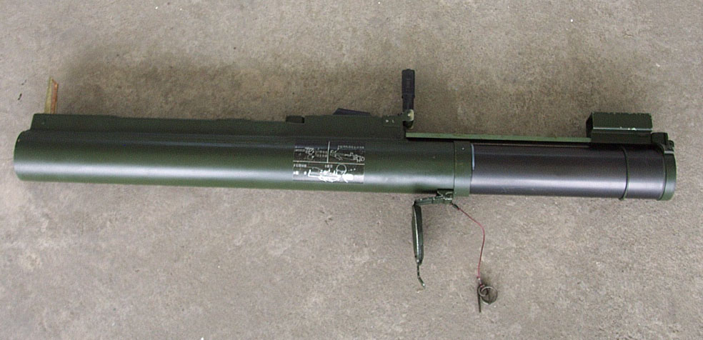
圖1： 66火箭彈

AT-4火箭彈

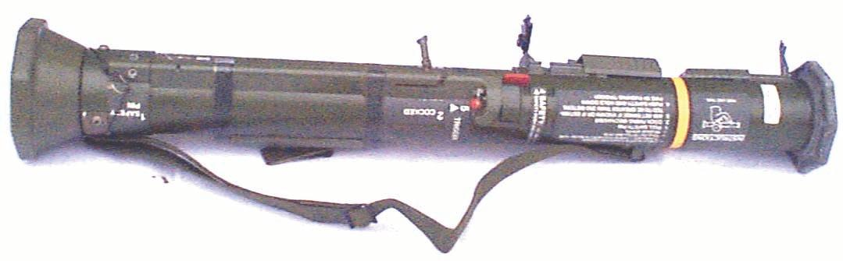

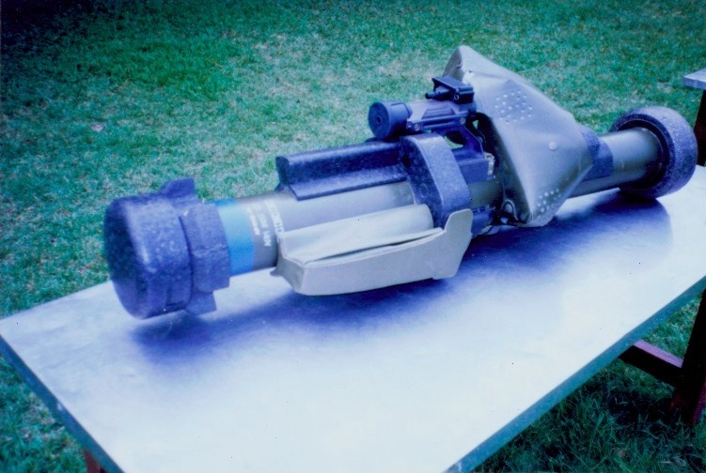
APILAS火箭彈
資料來源：兵器教官組火箭彈兵器教練教案
(二)中程反裝甲武器：
標槍飛彈於民國95年獲得，為現今第三代反裝甲飛彈，具備單人操作、射後不理等諸先進性能。其裝備組成包含指揮發射單元(CLU)與飛彈總成，具有「頂攻」、「直攻」之射擊模式與優異之觀瞄系統，使射手在日、夜間或視線不良狀態下使用標槍飛彈，能摧毀現成各類型裝甲車輛。如附圖2。
圖2：標槍飛彈
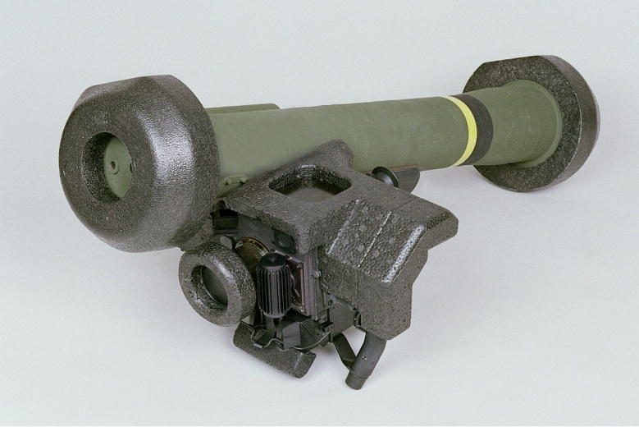
資料來源：兵器教官組火箭彈兵器教練教案
(三)遠程反裝甲武器：
拖式飛彈武器系統於民國88年獲得全重102公斤，有效射程3750公尺，最大飛行速度360公尺/秒。穿甲厚度約102.5公分。導引模式採光學瞄準追蹤、導線傳輸指令、三點法導引。拖式飛彈除可在地面射擊外，更可藉由車輛及直昇機做為武器載臺，增大火力運用彈性，但在歷年演訓中及美方報告，射擊時產生提前空炸等故障事件，潛藏危安因素。如附圖3。
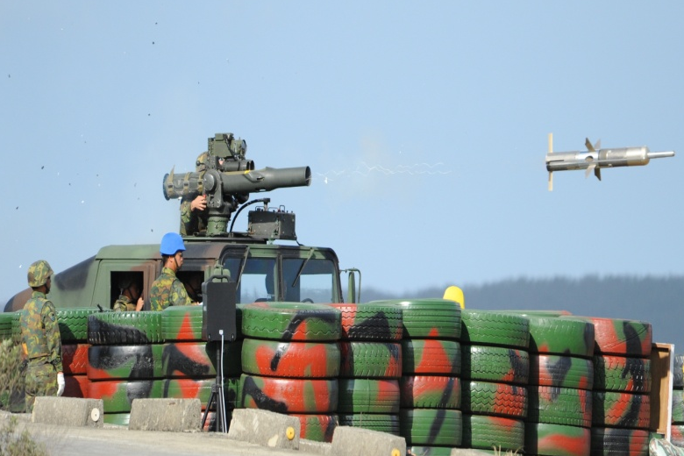
圖3：拖式飛彈

資料來源：兵器教官組火箭彈兵器教練教案

三、作戰能力與限制因素：
(一)能力：
1.具地面快速機動、縱深打擊能力。
2.可建立綿密之通信網，與上、下級與鄰接友軍構成聯繫。
3.可支援戰鬥部隊實施攻擊、防禦、追擊、轉進等戰鬥任務。
4.具熱源成像儀，可實施夜間實施戰鬥。
5.可行陸上及海上目標射擊。
(二)限制：
1.射手必須通視目標。
2.導線易受潮汐、海水及樹枝影響精度。
3.高壓電線干擾導線信號傳遞。
4.氣壓影響信號感應靈敏度。
5.陽光影響射手瞄準。
6.強風(五級以上)、煙霧影響視界及飛彈飛行穩定度。
7.易暴露射擊陣地位置。
8.警戒及近戰能力薄弱。
9.防空能力不足，易受敵空中威脅。
10.後勤依賴性重。
肆、反裝甲部隊作戰方式與要領
一、作戰方式：
反裝甲部隊無論在集結、宿營、攻擊、防禦或轉進等戰鬥，均以攻擊手段儘早發揚最大火力殲滅敵戰甲車輛。而戰術運用方式選擇，主要基於任務、目標性質、敵情、天氣、地形、時空因素、可獲戰力、勤務支援能力等，行合理判斷後，適切策定。其戰術運用方式如下：
(一)一線配置：
1.一線配置通常運用於反登陸作戰或配屬(支援)主戰部隊協同前方警戒部隊時實施，特應注意陣地構築及爾後位置選定，以能發揮反裝甲部隊強大火力及機動力。
2.反裝甲部隊無論遂行攻擊、防禦或其他戰鬥，應在敵裝甲部隊主力必經之路線，設置反裝甲火制區。

3.反裝甲火制區之部隊配置，應置重點於充分利用地形、地物與障礙，於陣地縱深內實施配置，結合各型式長短程反裝甲火力編組火制區，遂行伏擊與火力急襲殲滅敵戰甲車輛。
4.當配屬部隊為1個連兵力，且連採取一線配置時，各排得依其責任區域之地形、敵情及能力，選擇適當方式，採取一線、縱深、左(右)側及向心等配置。
(二)縱深配置：
1.縱深配置主在支援主戰部隊於前地戰鬥時實施，以縱長配置及多處預備陣地選定，產生多處火殲地區，阻止、減緩敵機甲部隊前進，以利主陣地帶部隊完成戰鬥準備。
2.戰鬥中，反裝甲部隊部署於戰鬥部隊陣地側面或後方展望良好、交通便利重要地形，編組縱深射擊陣地。
3.運用有利地形編組多重反裝甲陣地，保持火力運用彈性。
4.當配屬部隊為1個連兵力，且連採取縱深配置時，各排得依其責任區域地形、敵情及能力，選擇適當方式，採取一線、縱深、左(右)側及向心等配置。
(三)右(左)側配置：
1.右(左)側配置用於敵機甲部隊行進時，運用有利地形，通常為口袋地形或預想殲敵區之配置方式。
2.反裝甲武器射擊區域乃是賦予一種武器或單位之責任區域，區分單一射擊區域及共同射擊區域兩種。
3.射擊區域之使用係在確保射擊區域內射擊區域內所有反裝甲武器火力之適當分配。
4.當配屬部隊為1個連之兵力，且連採取左(右)側配置時，各排得依其責任區域地形、敵情及能力，選擇適當方式，採取一線、縱深、左(右)側及向心等配置。
(四)向心配置：
1.向心配置主依地形現況，於敵戰甲部隊必經地區(路線)左(右)側翼瞰制要點，所實施側背火殲之配置方式。
2.射擊區域通常需容易辨識及便於集中火力，同時藉由天然地形所形成之地境線來劃分。
3.當配屬部隊為1個連之兵力，且連採取向心配置時，各排得依其責任區域之地形、敵情及能力，選擇適當方式，採取一線、縱深、左(右)側及向心等配置。
二、作戰要領：
臺澎防作戰，當以「海空」聯合作戰開其端，繼以「陸空」聯合作戰支持。就反裝甲作戰言，我陸軍當依反登陸作戰之指導要領，依序在「毀敵於水際」、「殲敵於陣地」階段中，發最高之戰術價值；作戰區於責任區內運用地形、障礙及阻絕，規劃守備、打擊、反裝甲整體戰力，並配合陸航部隊、砲兵火力，建立地空整體反裝甲縱深作戰能力，依反舟波、坐灘線火殲、灘岸戰鬥、反擊作戰作戰效程，形成縱深攔截。陸航及砲兵擊敵於半渡，反裝甲部隊毀敵於水際，部隊反裝甲殲敵於陣前或陣內，逐次擊滅坦克部隊及後續機甲車輛，以利灘岸決勝作戰任務之遂行，茲就作戰要領分述如后：
(一)反裝甲部隊：
作戰區(防衛部)指揮官通常依敵最大可能行動，以全部或一部反裝甲連，直接配屬守備部隊，先期建立反裝甲火制區，期能於灘岸摧破敵攻勢，以利反擊任務之遂行。
(二)守備部隊：
依計畫將反裝甲武器集中，並依障礙及阻絕等作為，結合反裝甲部隊可用戰力，以長短相輔，重層攔截手段，構置反裝甲火制區，以摧毀於灘岸地區甫行登陸之氣墊船、水陸坦克及後續戰甲車輛。
(三)打擊部隊：
如配屬反裝甲部隊時，通常於拘束陣地後緣或敵戰甲部隊可能投入方面，佔領半遮蔽陣地，先求以遠程、精準火力，摧破敵戰甲車輛，以利打擊部隊後續反擊任務遂行。
(四)聯合反裝甲作戰：
運用空軍摧毀、武裝直昇機攻擊及砲兵反舟波攻擊之手段，擊敵於半渡，殲敵於水際，削弱其裝甲部隊戰力；敵軍登陸後，利用第一線守備部隊之據點工事「機動阻絕」地形障礙(包括魚塭、水圳與鹽田)予以拘束，阻敵坦克部隊之擴張並迫使步戰分離；最後由各級預備隊之反擊(逆襲)，配合近、中、遠、超遠程之縱深反裝甲火網，逐次滅敵坦克部隊於陣地內。

(五)小結：
無論上述作戰區(防衛部)、守備及打擊部隊，在運用反裝甲部隊方式為何，考量本島各作戰區地形及反裝甲部隊現有兵力，對敵戰(甲)車威脅，反裝甲部隊應以集中統一運用，並預置於重點方面，以有效發揮戰力，阻殲敵軍。
伍、提升反裝甲作戰精進作法
一、強化部隊反裝甲之能力：
反裝甲武器依其射程區分，近程1000公尺、中程2000～4000公尺、遠程4000公尺以上。考量共軍地面武力配賦大量的戰甲車輛，未來我陸軍作戰環境應有面對敵戰車威脅心理準備。考量防衛作戰全期，我海空優勢主導性不足下，不論在灘際、城鎮、淺山丘陵等地形作戰，勢必要以優先打擊敵裝甲部隊為首要。因此，建構完整部隊反裝甲戰力，靈活運用地形、障礙設置與反裝甲武器相互配合，實施面或點的火力制壓，乘敵立足未穩之際，一舉將敵擊滅或打亂其戰鬥編組，以利我機步或裝甲部隊實施打擊，然為達此一目標，首先要完成的即是，如何強化部隊反裝甲之能力，尤其針對射程在500公尺以上，2000公尺以內之反裝甲武器的籌獲，更是當務之急。
二、有效建立裝備自主研發能量：
新式武器裝備研發，亦本「先求有、再求好、再求更好」政策指導。其目的即希望透過國家資源，主導整體軍備發展達成國防自主目標。面對未來戰場，應積極提升現有火箭彈性能，如中科院新式紅隼火箭彈，已提昇66火箭彈性能，但是否符合部隊需求，有待研究考量。
三、積極發展第三代反裝甲火箭：
裝甲防護技術不斷提升與改進，復因地面戰場裝甲車輛運用日益增加，若僅依賴數量少且價格昂貴的反裝甲飛彈，將無法滿足反裝甲戰鬥需求須加速研發第三代反裝甲火箭彈，其整體包含以下特點：
(一)穿甲能力增加：第二代反裝甲火箭彈穿甲厚度均在20-30公分之間，無法有效剋制現今戰甲車輛。因此透過加大彈頭直徑、改良引信作用模式及優化藥型罩設計提升穿甲厚度。
(二)增大有效射程：新一代火箭彈運用光學瞄準具、雷射測距等取代傳統簡易的機械瞄準具。甚至加裝小型的光電射控系統，不僅提高命中率，並配合適量的拋射藥量，將有效射程增加至600公尺以上。
(三)提升戰場存活力：傳統火箭彈射擊的筒後噴火，往往造成廣面積能量釋放，造成明顯的射擊特徵，暴露射手位置及無法在小空間(如碉堡、建築物等)射擊。高達 700度以上的高溫，更有傷及友軍的顧慮。如何改良前述限制因素，則需重新選擇新型發射裝置。如運用反衝重物技術或使用少量推進裝藥方式等，以降低射擊特徵，提升射手戰場存活率。
(四)多功能、多用途：經過戰爭經驗，已體認出多用途火箭彈是有其必要性。即針對現代戰爭步兵必須面對更多樣的目標，所銳意發展之成果，以滿足多元化的任務。
四、購買新型反裝甲武器以增強反裝甲火力：
參照各國反裝甲火箭彈發展經驗，為能因應未來城鎮作戰的需
要，及考量未來中共犯臺時程大幅縮短，未來作戰場景之縱深
必將向前延伸，各類型之武器系統也應將效程、目獲能力、破
壞力及精準度等予以強化，方能有效反制敵登陸武力，其中反
裝甲戰力是否能有效摧破敵各梯次登陸之戰、甲車，則攸關本
軍後續反登陸作戰成功與否甚鉅；因此，籌購具有無線精準導
引，射後不理、頂攻、双模式感應、較遠距敵目標射程及高速
機動等功能之高效能反裝甲飛彈，以利反裝甲部隊適應未來防
衛作戰需求。
五、加強反裝甲武器之射擊訓練：
反戰車射擊，區分為對固定目標及對活動目標之射擊兩種。目
前各部隊限於場地，通常僅實施對固定目標之射擊，對活動則
目標使用模擬追蹤瞄準訓練，無法驗證真實成效，應藉由演習
及聯勇基地實施活動目標射擊。

陸、結語
未來的戰爭型態必定朝向多元、立體化型態發展、高科技武
器發展，就反裝甲作戰而言若不能有效將現有裝備作改革，積極
研究新一代的裝甲與反裝甲技術，就無法有效發揮反裝甲戰力。
未來防衛作戰中，毫無疑問中共仍是我們最大的威脅，然而制勝
之要訣，在於改進部隊編裝及加強訓練工作，有效的兵種協同作
戰，才能發揮各兵科所長。面對共軍地面機械化部隊，不論在火
力、防護力、機動力等各項效能均有所精進，對於我之防衛作戰
形成重大壓力。因此，如何在既有的軍事技術基礎與有限的國防
資源，強化地面防衛部隊反裝甲戰力，配合既有之戰場經營作
為，方能對敵行有效打擊作為，進而掌握戰場主動性，確保國土
安全。

參考文獻：
1.陸軍作戰要綱，陸軍總司令部印頒，民88年1月1日。
2.機械化步兵旅作戰教則(第一版)，國防部陸軍司令部，民96年11月
19日。
3.陸軍機械化步兵營作戰教範(第三版)，民101年10月19日。
4.黃志華，反裝甲營、連作戰教範(第二版)，民96年11月8日。
5.余永章，《探索防衛作戰中反裝甲武器運用思維》，新季刊第40卷第4期，民100年10月。
6.古仲惟，《反裝甲武器在城鎮戰中運用之研析》陸軍學術雙月刊，民100年4月。
7.蔡超，《從反裝甲火箭彈發展現況，論本軍部隊反裝甲戰力提升》，步兵季刊238期。
8.夏天生，《從瑞典肩射型反裝甲火箭彈成功經驗研析我國未來發展方向》，陸軍學術雙月刊，第494期。
9.林志龍，反裝甲武器戰術發展及應用趨勢，新季刊第40卷第4期，民100年10月。
10.蔡翼，崛起東亞-聚焦新世紀解放軍，民98年9月。
11.蔡超主編，標槍飛彈操作手冊(第一版)，民97年4月8日。
12.劉永賢，縱列式串聯彈頭應用研究，新新季刊，民101年10月。
13.徐玉川，作戰中反裝甲戰術運用之研究，民97年9月1日。
14.夏天生，淺論反裝甲飛彈的過去、現在與未來，陸軍學術雙月刊，第495期。
15.黃守銓，卞榮宣著，《世界軍武發展史.輕兵器篇》(台北縣：世潮出版有限公司，2004年，2004年3月)。
16.廖英輝〈步兵的即時火力支援－肩射反裝甲武力武器〉，全球防衛雜誌，1991年4月，80期。

徐玉川，作戰中反裝甲戰術運用之研究，民97年9月1日，頁10。
蔡和順，中共坦克發展歷程及未來趨勢，陸軍學術月刊，民97年10月，頁25-26 。
徐玉川，作戰中反裝甲戰術運用之研究，民97年9月1日，頁12。
蔡超主編，標槍飛彈操作手冊(第一版)，民97年4月8日，頁1-1。
夏天生，淺論反裝甲飛彈的過去、現在與未來，陸軍學術雙月刊，第495期。
黃志華主編，反裝甲營、連作戰教範(第二版)，民96年11月8日，頁1-3。
黃志華主編，反裝甲營、連作戰教範(第二版)，民96年11月8日，頁2-3。
黃志華主編，反裝甲營、連作戰教範(第二版)，民96年11月8日，頁4-3。
夏天生，從瑞典肩射型反裝甲火箭彈成功經驗研析我國未來發展方向，陸軍學術雙月刊，第494期。
反衝重物技術，利用後拋的附加物來平衡向前運動的彈丸，如AT-4(CS)C筒後方有鹽水用來中和火燄。廖英輝〈步兵的即時火力支援－肩射反裝甲武力武器〉，全球防衛雜誌，1991年4月，80期，頁53。
黃守銓，卞榮宣著，《世界軍武發展史.輕兵器篇》（台北縣：世潮出版有限公司，2004年，2004年3月)，頁250。
夏天生，從瑞典肩射型反裝甲火箭彈成功經驗研析我國未來發展方向，陸軍學術雙月刊，第494期。

